ESCUELA NORMAL DE EDUCACIÓN PREESCOLAR

***Ciclo 2020 – 2021***

**Alumna:** Dibeth Atziri Carreón *N°L. 5*

4to Semestre, Sección B

**Docente:** Eduarda Maldonado Martínez

**Asignatura:** ESTRATEGIAS PARA EL DESARROLLO SOCIOEMOCIONAL

*“Evidencia Unidad II. Diagnóstico de Habilidades Socioemocionales”*

***Unidad II.*** La evaluación de las habilidades sociales y emocionales en el nivel preescolar

***Competencias:***

* Detecta los procesos de aprendizaje de sus alumnos para favorecer su desarrollo cognitivo y socioemocional.
* Plantea las necesidades formativas de los alumnos de acuerdo con sus procesos de desarrollo y de aprendizaje, con base en los nuevos enfoques pedagógicos.
* Emplea la evaluación para intervenir en los diferentes ámbitos y momentos de la tarea educativa para mejorar los aprendizajes de sus alumnos.
* Evalúa el aprendizaje de sus alumnos mediante la aplicación de distintas teorías, métodos e instrumentos considerando las áreas, campos y ámbitos de conocimiento, así como los saberes correspondientes al grado y nivel educativo.

**CONTEXTO DEL JARDÍN E INFORMACIÓN DEL GRUPO**

La primera jornada de práctica del presente ciclo escolar se llevó a cabo del 10 al 21 de mayo del 2021, durante la misma, se investigaron algunos indicadores del contexto externo e interno de la institución educativa asignada **(ANEXO 1)** y se llevó a cabo un diagnóstico de las habilidades socioemocionales de los alumnos del nivel preescolar, **(ANEXO 2)** obteniendo los siguientes resultados.

Se realizaron las prácticas en el jardín de niños Coahuila, el cual es de turno matutino y es de sostenimiento estatal, cuya clave es 05EJN00182. La institución se ubica en la Calle Guerrero Sur #533, Zona Centro, labora en un horario de 9:00 de la mañana a 12:00 de la tarde y el teléfono de la institución es 8444144283. Cuenta con una supervisora encargada de la zona, Alexandra Cuandón y la directora del jardín Catalina Flores Chávez; ambas son las encargadas del plantel y son las que ejercen las decisiones finales.

El jardín se encuentra en buen estado y contiene todos los servicios necesarios de agua y electricidad y no tiene delimitaciones. En cuanto al contexto social, está ubicado en la Guerrero Sur, cerca de él se encuentra una refaccionaria y un registro civil. las viviendas que se encuentran en los alrededores del jardín de niños son de un nivel socioeconómico bajo, es decir, son viviendas de clase media baja ya que se encuentran escases de recursos como agua, electricidad e internet, lo cual afecta en la conectividad de las clases en línea de los alumnos y la participación de parte de los padres de familia en las actividades y las tareas de sus hijos.

La escuela también cuenta con una organización es completa cuenta con una directora, cinco educadoras, un profesor de Educación Física, una maestra de artes, dos TM, y en cuanto al edificio, cuenta con cinco aulas, un salón de uso múltiple, una bodega, dos salones USAER, una dirección, tres baños, un patio y dos jardineras.

El grupo que se atendió durante estas dos semanas fue el de 1°A; primer año, sección A. Los alumnos tenían entre tres y cuatro años, así que esta forma de trabajo en línea era su primera experiencia educativa y la única que conocen hasta el momento. Este grupo consistió de veintidós niños, doce niños y diez niñas, sin embargo, en las sesiones que se llevaban a cabo los lunes, miércoles y viernes, solo se conectaban alrededor de ocho a diez niños; se puede decir que se conectaba alrededor del 40% o 50% de los estudiantes.

A lo largo de la práctica, se pudo observar que los alumnos eran muy participativos, carismáticos y alegres pues la mayoría despertaban listos para aprender y realizaban los trabajos en casa. Estos tenían varios estilos de aprendizaje como visual, auditivo y kinestésico, los cuales se tuvieron que favorecer al momento de realizar las sesiones en línea. La educadora encargada del salón, la maestra Adriana Morelos Padilla, comentó que varios de los estudiantes tienen problemas para conectarse puesto que, batallan con la situación del internet, y por esa razón solo entra alrededor de la mitad del grupo a las clases, lo que crea una barrera de aprendizaje porque esos niños no se están relacionando con sus demás compañeros o con su educadora. También se comentó que los alumnos los tres campos formativos de pensamiento matemático, lenguaje y comunicación y exploración del mundo natural y social, sin embargo, el grupo en general necesita reforzamiento en el campo de ***pensamiento matemático*** y el campo de ***lenguaje y comunicación*** por lo cual se implementaban ambos campos en las actividades de todos los días para poder trabajarlo.

La relación que mantenía la educadora con los padres de familia por su mayor parte era muy buena y de confianza. Los padres mantenían una buena comunicación con ella, asistían a las sesiones virtuales, mandaban la tarea de sus hijos y se comunicaban si había algún problema o si iba a faltar su hijo en alguna sesión. Por otra parte, también había padres que mantenían muy poca comunicación con la educadora, incluso había unos que no tenían comunicación en absoluto con ella por falta de interés, por irresponsabilidad de su parte, o por problemas económicas, de internet, o de trabajo. Por esa razón, solo pocos alumnos mandaban las tareas todos los días y entraban a clases.

Durante la segunda semana de práctica, se les aplicó un diagnóstico del curso de estrategias para un desarrollo socioemocional **(ANEXO 2)**,el cual lleva indicadores que permitirán analizar al niño en toda su esencia, específicamente en el área socioemocional, puesto que ésta área es de gran importancia en el desarrollo de los niños porque según la SEP (2017), *“la Educación Socioemocional contribuye a que los estudiantes alcancen sus metas; establezcan relaciones sanas entre ellos, con su familia y comunidad; y mejoren su rendimiento académico.”* Aunque se aplicaron a todos los alumnos, solo once de estos los contestaron, y a continuación se hará un análisis de los resultados obtenidos de este, dividiendo el trabajo en las cinco dimensiones socioemocionales: ***autoconocimiento, autorregulación, autonomía, empatía y colaboración.***

**ANÁLISIS DEL DIAGNÓSTICO**

La primera dimensión que se abordará en este trabajo es el de ***autoconocimiento***, y en esta se buscó obtener respuestas, a través de indicadores, sobre si el niño se conoce, es decir, si conoce su nombre, si identifica lo que le gusta y disgusta, si conoce sus habilidades y lo que puede hacer en cuanto a la escuela, así como las actividades que se le dificultan, y si es agradecido cuando se le brinda ayuda. En la gráfica **(ANEXO 3)** se pueden apreciar los resultados de esta dimensión; el 100% de los alumnos conoce su nombre y lo recita, además de dar a conocer características físicas de él mismo. Alrededor de 80% de los niños son agradecidos cuando se les brinda ayuda, el 50% conoce sus gustos y lo que no les gusta, mientras que el otro 50% no sabe decir por sí solo lo que le gusta hacer sin la ayuda de algún adulto. El 35% de los niños pueden identificar lo que saben hacer, por ejemplo, contar del 1 al 10, dibujar, colorear, etc., mientras el otro 65% no sabe identificar sus habilidades y lo confunden por sus gustos. Por último, se observó que el 0% de los alumnos de 1°A no conocen y no pueden mencionar lo que se les dificulta en el ámbito educativo, lo cual se entiende porque tienen tres y cuatro años, y muchas veces no saben cómo responder a una pregunta tan compleja cuando ni siquiera saben qué es lo que no conocen. Se puede decir que, en esta dimensión de autoconocimiento, los niños identifican lo básico de su persona: su nombre, su apariencia física y sus gustos. Sin embargo, falta trabajar en que identifiquen por si solos sus habilidades y lo que se les dificulta en la escuela.

La segunda dimensión del diagnóstico es la de ***autorregulación***, la cual tenía como propósito conocer cómo trabajan los niños y cómo resuelven conflictos. Aquí, se incluyeron indicadores como si sigue instrucciones, si expresa sus dudas, si ayuda a sus compañeros cuando tienen duda, si es participativo, si corrige sus errores cuando se da cuenta de ellos, si accede al diálogo cuando hay algún problema, y si acepta las consecuencias de sus acciones. En la gráfica **(ANEXO 4)** se puede analizar el resultado de cada indicador; el 90% de los alumnos atiende a las indicaciones cuando es hora de trabajar mientras que el otro 10% ocupa ayuda de algún adulto para seguir las indicaciones. El 80% accede a proporcionarle ayuda a sus compañeros cuando la ocupan, el 72% son muy participativos en clase, y el otro 28% no participa mucho por sueño, cansancio, distracciones o simplemente porque se les complicó la actividad o el aprendizaje. Solo 35% de los alumnos acceden al diálogo cuando existe algún problema y aceptan las consecuencias de sus actos, sin embargo, el 65% de estos o la gran mayoría no acepta las consecuencias de sus actos y dejan saber que están en desacuerdo a través de berrinches y colapsos, y no permiten solucionar el problema por consecuencia de que aún no desarrollan la inteligencia emocional necesaria para controlar sus emociones, cosa que también se puede justificar por la edad de los pequeños, pues aún están comenzando a entender las diferentes emociones que logran sentir. Entonces, dentro de esta dimensión aún falta reforzar el cómo deben responder ante una situación o una problemática, y aprender a aceptar las consecuencias de sus acciones sin responder de una manera explosiva y negativa. Considero importante trabajar el control de las emociones porque según la autora Melanie Klein (1971), *las experiencias con las emociones que tenemos en nuestros primeros años de vida afectan nuestra formación emocional de adultos*, y estoy de acuerdo con eso porque si no aprendemos a controlar nuestras emociones desde pequeños, será más difícil intentar controlarlos cuando seamos adultos.

Después está la tercera dimensión de ***autonomía,*** donde se quiso observar si los niños podían realizar actividades e identificar saberes sin ayuda de otros. Se consideraron algunos indicadores como: el niño logra hacer tareas sin ayuda, identifica los productos que se utilizan a la hora de bañarse y cocinar, conocen las medidas que se deben tomar en una situación pandémica, son organizados con sus pertenencias y materiales, y reconocen lo que les pertenece a ellos dentro y fuera del aula. Dentro de la gráfica **(ANEXO 5),** se pueden observar los resultados de esta dimensión: el 0% de los alumnos tiene la capacidad de hacer la tarea sin ayuda de un adulto, pues como niños de primer año de preescolar, apenas van empezando con esta nueva vida académica. El 100% logra identificar los productos que se utilizan a la hora de bañarse y al cocinar, el 65% conoce las medidas de prevención y los productos que se deben utilizar en una situación pandémica ya que es algo que ven todos los días en su contexto, sin embargo, el 35% de estos aún no entiende muy bien las medidas y los productos que se utilizan para mantenernos con salud durante la pandemia. Alrededor del 90% de los niños entrevistados reconocen sus pertenencias y saben lo que es de ellos, mientras que el otro 10% aún se confunde, y más si las pertenencias de los niños se parecen. Por último, aproximadamente el 70% de los alumnos son organizados y acomodan su espacio de trabajo dentro del salón, el otro 30% necesita que les repitan varias veces que organicen sus pertenencias o necesitan ayuda de otro compañero o la educadora. Se puede observar que este grupo comienza a dominar la dimensión de autonomía excepto el indicador de hacer la tarea sin ayuda. Considero que ese es un aspecto que se irá desarrollando a lo largo del tiempo y a lo largo de la vida de estudiante de cada uno. Por el momento, necesitarán ayuda de parte de sus padres porque aún no saben escribir o comprender bien algunas actividades/tareas.

La siguiente dimensión a analizar es la de ***empatía***, donde se busca conocer si el niño es empático con sus demás compañeros y si comprende las emociones básicas que podrían estar sintiendo en diversas situaciones, puesto que dentro de la etapa preoperacional (de los 2 a los 7 años) que postula Piaget (2000), *“los niños empiezan a ganar la capacidad de ponerse en el lugar de los demás*”, es decir, empiezan a desarrollar la empatía en estas edades preescolares. Los indicadores que se tomaron en cuenta son los siguientes: se identifica con el sentir de sus compañeros, reconoce cuando sus compañeros están felices, enojados, tristes, etc., demuestra generosidad al compartir sus saberes ante el grupo, muestra de apoyo hacia sus compañeros, reconoce la importancia de incluir a sus compañeros en las actividades, y escucha con atención las necesidades de las personas que lo rodean. Dentro de la gráfica **(ANEXO 6),** se aprecian los resultados, los cuales son los siguientes: El 100% de los alumnos domina los primeros tres indicadores de identificar con el sentir de sus compañeros, reconocer las emociones de estos y demostrar la generosidad al compartir saberes con el grupo. Esto da a entender que los niños ya implementan el valor de la empatía en su vida diaria y han desarrollado ciertas actitudes que los permiten ser empáticos con los demás. Alrededor del 80% de estos mismos muestra apoyo a sus compañeros en diversas situaciones, mientras el 20% no sabe cómo actuar o qué hacer en esas situaciones. El 65% de los alumnos escucha y comprende las necesidades de sus compañeros, y el otro 35% no escucha por distracciones, por falta de atención o no comprende lo que están expresando sus compañeros. Por último, solamente el 35% de los entrevistados conocen la importancia de incluir a sus compañeros en las actividades; como son muy pequeños aún no comprenden muy bien la importancia de la inclusión, y no saben cómo expresarlo. Se puede decir que el grupo en general va desarrollando el valor de la empatía poquito a poquito, y mientras vayan creciendo, entenderán el tema mejor.

Por último, se analizará la dimensión de colaboración, la cual tiene como objetivo conocer si los niños saben trabajar en equipo y mantienen una buena actitud con los demás integrantes dentro de este. Los indicadores que se trabajaron son si el niño tiene una buena actitud con los integrantes, si da iniciativa a participar con sus compañeros, si respeta puntos de vista de otros integrantes, si se expresa libremente, si justifica sus acciones al momento de comunicarse, y si reconoce la importancia de trabajar en equipo. La última gráfica **(ANEXO 7),** contiene los resultados de esta dimensión, y se puede observar que el 100% de los estudiantes respeta los puntos de vista y las opiniones de los demás, y tiene una buena actitud con sus demás compañeros de equipo. El 65% de estos mismos tiene la iniciativa de participar con sus compañeros, sin embargo, el otro 35% no la tiene, puesto que los niños no están familiarizados entre ellos por la situación pandémica que no ha permitido que se conozcan en persona o se relacionen mucho. Aproximadamente, el 70% de los niños se expresa libremente mientras que el otro 30% no lo hace; este es un aspecto que se pudo observar durante la jornada de práctica, pues algunos niños no participaban por timidez o porque no sabían expresar sus ideas. Uno de los alumnos tiene autismo, lo que trae como consecuencia un problema de lenguaje donde él no habla, entonces en ese aspecto, él no se podía expresar con palabras. Por último, solamente el 27% del grupo reconoce la importancia de trabajar en equipo. Como ya fue comentado en la dimensión pasada, los alumnos aún son pequeños y no logran entender a profundidad los beneficios del trabajo en equipo. Aún falta que los niños se conozcan y que interactúen más para que empiecen a crear vínculos y favorecer los indicadores que faltan en desarrollar.

En conclusión, se puede rescatar de este trabajo que en el área socioemocional los alumnos de 1°A van bien, aunque claro, hay varios indicadores en los que podrían mejorar de manera significante. Algunos de estos indicadores se irán desarrollando a lo largo de estos tres años de preescolar, pues aún están pequeños y van iniciando su vida escolar, muchas cosas son nuevas para ellos. Otros de estos indicadores se podrían desarrollar y favorecer si los niños tuvieran contacto entre ellos mismos, pues al realizar la jornada de práctica se pudo observar que los niños entran a clase e interactúan con la docente, sin embargo, casi nunca interactúan entre ellos, y eso es algo que debería ponerse en práctica porque según Wallon (1987), *el aprendizaje y la adquisición de conocimientos se van construyendo y formando a través de la interacción social*, y si se busca construir conocimientos y comportamientos dentro de las cinco dimensiones socioemocionales en los niños, es necesario buscar la forma de favorecer lo que busca lograr cada uno de los indicadores de estas.

**ANEXOS**

***ANEXO 1. INSTRUMENTO CONTEXTO***

|  |  |
| --- | --- |
| INDICADORES. |  |
| A) CONTEXTO EXTERNO |  |
| 1.Nombre del jardín de niños. | Jardín de Niños “COAHUILA” |
| 2.-Sostenimineto. | Estado. |
| 3.-Turno. | Matutino |
| 4.-Clave. | 05EJN00182 |
| 5.-Horario. | 9:00 A.M. a 12:00 P.M. |
| 6.-Teléfono. | 8444144283 |
| 7.-Ubicación. | Guerrero Sur #533, Zona Centro |
| 8.-Nombre de la supervisora. | Alexandra Cuandón |
| 9.-Nombre de la directora. | Catalina Flores Chávez |
| 10.-Nombre de la educadora. | Gladys Elida Carolina Corona Montes |
| 11.-Contexto social. | Medio bajo |
| 12.-Tipo de infraestructura de la institución. | Edificio en buen estado y contiene todos los servicios necesarios |
| 13.-Delimitación de la institución. | Ninguno |
| 14.- Tipos de vivienda de su alrededor. | Nivel socioeconómico bajo, viviendas de clase media baja |
| 15.-Servicios públicos con lo que cuenta. | Luz electica, agua, drenaje, internet. |
| 16.- Problemáticas sociales. | Robos alrededor de la escuela, pero en situación escolar ninguna. |
| B) CONTEXTO INTERNO. |  |
| 1.- Espacios (número y tipo de aulas, espacios administrativos, anexos escolares, patios, otros espacios, etc.) | 5 aulas, 1 salón de uso múltiple, una bodega, 2 salones USAER, una dirección, 3 baños, 1 patio y 2 jardineras |
| 2.-Croquis de la institución. |  |
| 3.-Organización dentro de la institución  (directora, docentes, etc.) | 1 directora, 5 educadoras, 1 profesor de Ed, Física, 1 maestra de artes, 2 TM |
| 4.-Total de docentes que laboran en la institución. | 5 docentes frente al grupo, 2 maestras de apoyo y 3 USAER |
| 5.-Forma de organización del plantel educativo. | Completa. |
| c) CARACTERÍSTICAS DEL GRUPO. |  |
| 1.-Grado, sección. | 2° C Y 3° B |
| 2.-Total de niños, niñas y total de alumnos. | Niñas: 18, niños 15. Total 33 |
| 3.-Porcentaje de asistencia. | 70% aproximadamente. |
| 4.-Edades en las que oscilan. | 4 a 6 años |
| 5.- Características de los niños. | Curiosos, alegres y dinámicos |
| 6.-Diagnóstico por campo formativo. | **Lenguaje y comunicación:**  La mayoría de los alumnos se encuentran en la etapa silábica, son capaces de escribir sus nombres completos, con algunas faltas de ortografía, expresan sus ideas y necesidades con claridad y coherencia y leen en voz alta textos y libros algo largos, además de que pueden crear sus propias historias.  **Pensamiento matemático:**  Reconocen los números, cuentan cantidades mayores a 20, resuelven ejercicios matemáticos, conocen las figuras básicas, como el cuadrado, círculo y triangulo, diferencian su lado derecho y lado izquierdo, realizan mediciones con objetos no convencionales.  **Exploración y comprensión del mundo natural y social:**  Los alumnos se muestran curiosos al explorar su contexto, identifican los métodos de higiene que se tienen que utilizar, se interesan por los fenómenos y sus características, reconocen la importancia de cuidar el medio ambiente y saben qué valores de convivencia deben llevar a cabo |
| 7.-Estilo de aprendizaje de sus alumnos. | Auditivos, kinestésicos, visuales. |
| 8.-BAPS que presenta el grupo. | Problemas para acceder al internet |
| 9.- Interrelaciones entre docentes y padres de familia. | Exista una buena comunicación con la mayoría de los padres, la mayoría se muestra al pendiente por las actividades y eventos de la escuela. |

***ANEXO 2. DIAGNÓSTICO***

|  |  |  |  |  |  |
| --- | --- | --- | --- | --- | --- |
| **APRENDIZAJES ESPERADOS** | **INDICADORES** | **SI LO LOGRA** | **LO LOGRA CON AYUDA** | **NO LO LOGRA** | **OBSERVACIONES** |
| *Autoconocimiento* | 1. Reconoce su nombre al escucharlo y lo recita 2. Menciona características físicas de él mismo 3. Reconoce y menciona lo que le gusta y disgusta 4. Identifica sus habilidades y lo que sabe hacer 5. Da a conocer los aspectos que se le dificultan en cuanto a las habilidades educativas y/o aprendizajes 6. Es agradecido cuando se le brinda ayuda |  |  |  |  |
| *Autorregulación* | 1. Atiende a las indicaciones para realizar trabajos 2. Expresa sus dudas y busca solución a lo que se le dificulta 3. Ayuda a sus compañeros cuando lo necesitan 4. Participa en clase para la realización de actividades 5. Corrige sus errores cuando se da cuenta de ellos 6. Accede al dialogo cuando se presenta un problema 7. Acepta las consecuencias de sus acciones |  |  |  |  |
| *Autonomía* | 1. Logra realizar tareas sin ayuda 2. Identifica cuáles productos se usan a la hora de bañarse 3. Identifica cuáles son los productos que se utilizan a la hora de cocinar 4. Conoce cuáles son las medidas que hay que tomar por motivos pandémicos (usar cubrebocas, tomar distancia, aplicarse gel constantemente, lavarse las manos, etc.) 5. Organiza y cuida sus materiales dentro del aula 6. Reconoce sus propias pertenencias dentro y fuera del salón |  |  |  |  |
| *Empatía* | 1. Se identifica con el sentir de sus compañeros 2. Reconoce cuando sus compañeros están felices, enojados, tristes, etc. 3. Demuestra generosidad al compartir sus saberes ante el grupo 4. Muestra conductas de apoyo hacia sus compañeros 5. Reconoce la importancia de incluir a sus compañeros en las actividades 6. Escucha con atención las necesidades de las personas que lo rodean |  |  |  |  |
| *Colaboración* | 1. Presenta actitud positiva ante sus compañeros. 2. Da iniciativa a participar con sus compañeros. 3. Respeta puntos de vista de otros integrantes. 4. Se expresa libremente. 5. Justifica acciones al momento de comunicarse 6. Reconoce la importancia de trabajar en equipo |  |  |  |  |

**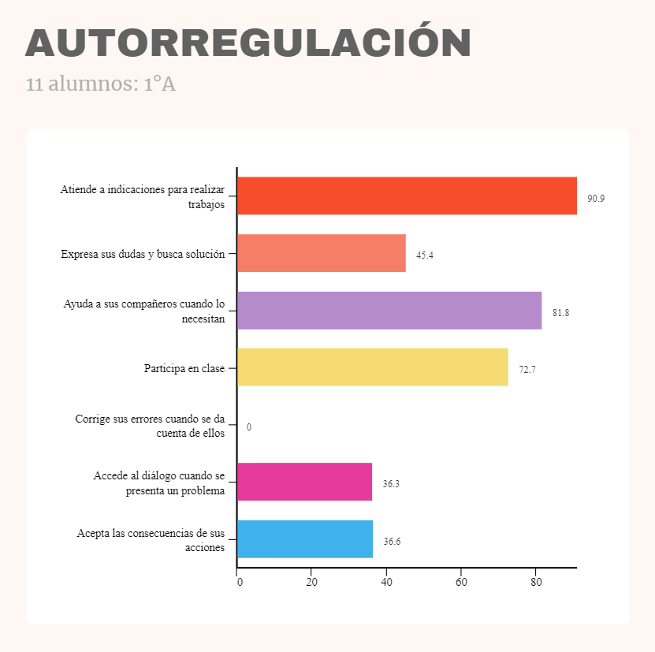*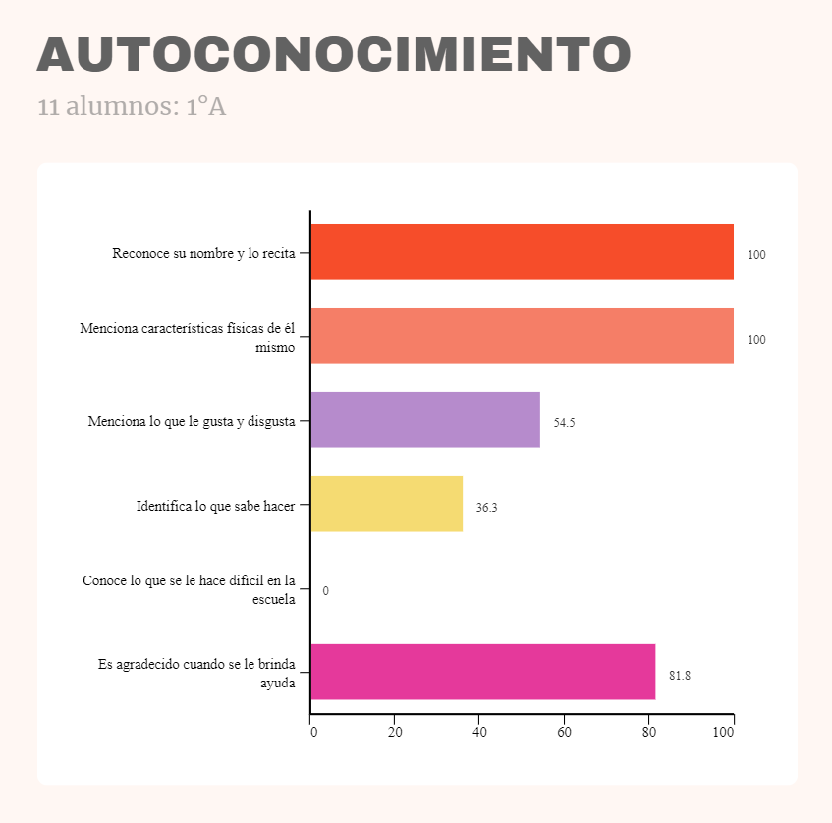ANEXO 3. ANEXO 4.***

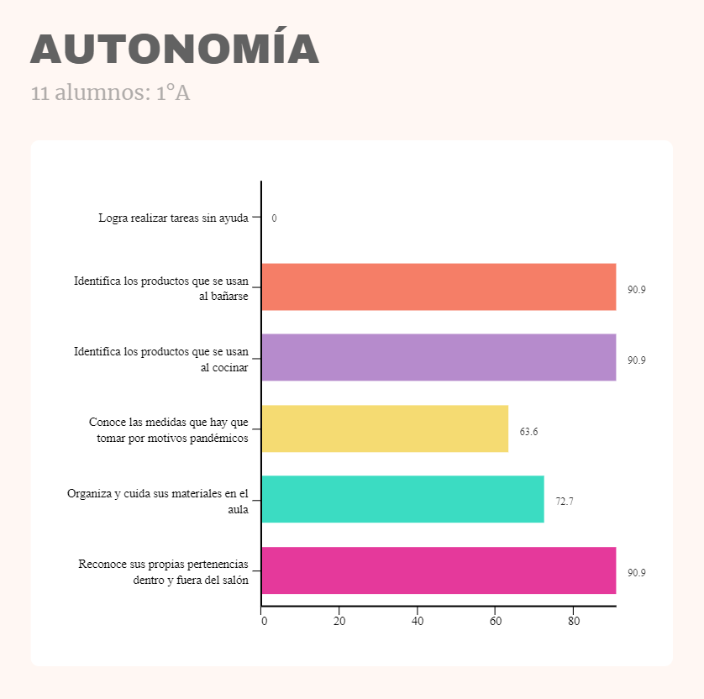***ANEXO 5. ANEXO 6.***

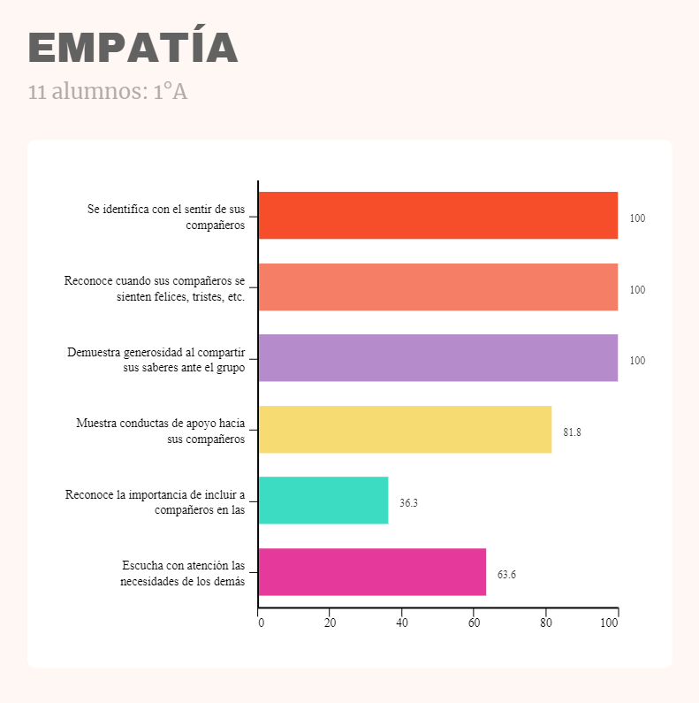

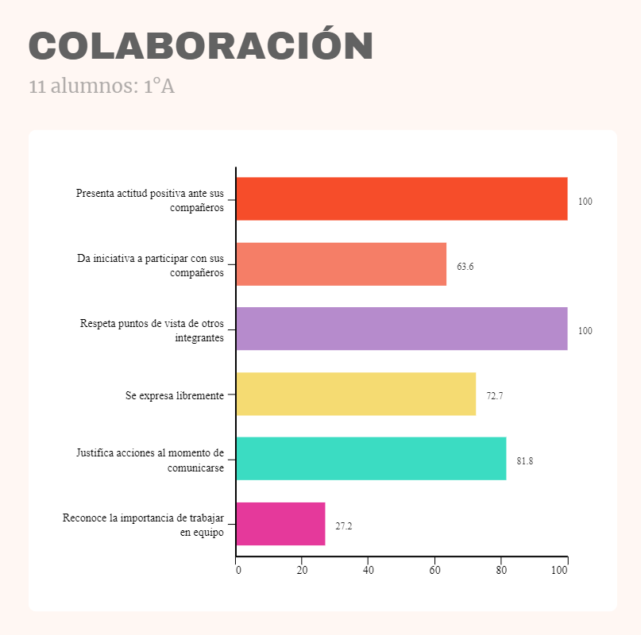***ANEXO 7.***

**BIBLIOGRAFÍA**

Klein, M. (1971). Principios del análisis infantil. Buenos Aires: Paidós. Primera Edición.

Piaget, J. (2000). *El nacimiento de la inteligencia en el niño.* Barcelona: Editorial Crítica, 2000.

Secretaría de Educación Pública (SEP), 2017. Aprendizajes Clave. (s. f.). Primera Edición. Recuperado 14 de junio de 2020, de <https://www.planyprogramasdestudio.sep.gob.mx/descargables/biblioteca/preescolar/1LpM-Preescolar-DIGITAL.pdf>

Wallon, H. (1987). Psicología y educación del niño. Una comprensión dialéctica del desarrollo y la Educación infantil. Madrid, Visor-Mec.

**RUBRICA**

|  |  |  |  |  |  |  |
| --- | --- | --- | --- | --- | --- | --- |
| **RÚBRICA PARA EVALUAR DIAGNÓSTICO DE HABILIDADES SOCIOEMOCIONALES** | | | | | | |
| **Competencia:**   * *Detecta los procesos de aprendizaje de sus alumnos para favorecer su desarrollo cognitivo y socioemocional.* * Plantea las necesidades formativas de los alumnos de acuerdo con sus procesos de desarrollo y de aprendizaje, con base en los nuevos enfoques pedagógicos. * *Emplea la evaluación para intervenir en los diferentes ámbitos y momentos de la tarea educativa para mejorar los aprendizajes de sus alumnos.* * Evalúa el aprendizaje de sus alumnos mediante la aplicación de distintas teorías, métodos e instrumentos considerando las áreas, campos y ámbitos de conocimiento, así como los saberes correspondientes al grado y nivel educativo. | | | | | | |
| **Problema:** *la falta de fundamento de la intervención docente, la cual muchas veces se lleva a cabo con base en los intereses del docente y no en las necesidades manifiestas en los niños. Las alumnas deben habilitarse en la fundamentación de su intervención en un diagnóstico que contenga la información del estado inicial del grupo (o niño)* | | | | | | |
| **Referente** | **Preformal** | **Receptivo** | **Resolutivo** | **Autónomo** | | **Estratégico** |
| **Evidencia:** | *Presenta un diagnóstico con cierta vaguedad en el enfoque de las habilidades socioemocionales y sin fundamento en los resultados de los instrumentos diseñados por ellas. Falta algunos de los aspectos mínimos.*  *Adjunta al diagnóstico los Instrumentos sin las mejoras sugeridas por sus compañeras y el docente (guías de observación, entrevistas, cuestionarios).*  *Carece de fundamento teórico de ideas.* | *Presenta un diagnóstico sin fundamento en los resultados de los instrumentos diseñados por ellas mismas. Falta algunos de los aspectos mínimos.*  *Adjunta al diagnóstico los Instrumentos con las mejoras sugeridas por sus compañeras y el docente (guías de observación, entrevistas, cuestionarios).*  *Fundamenta tres ideas solo en una fuente.* | *Presenta un diagnóstico con fundamento en los resultados de los instrumentos diseñados por otros, que contiene datos generales del niño o del grupo, descripción general del contexto educativo, descripción del problema y de las habilidades emocionales (resultados triangulados) detectadas y comentarios por parte de los agentes de la comunidad educativa.*  *Adjunta al diagnóstico los Instrumentos diseñados por otros (guías de observación, entrevistas, cuestionarios).*  *Fundamenta tres ideas solo en dos fuentes.* | *Presenta un diagnóstico con fundamento en los resultados de los instrumentos adaptados de otros instrumentos, que contiene datos generales del niño o del grupo, descripción general del contexto educativo, descripción del problema y de las habilidades emocionales (resultados triangulados) detectadas y comentarios por parte de los agentes de la comunidad educativa.*  *Adjunta al diagnóstico los Instrumentos con las adecuaciones realizadas acorde a las necesidades propias (guías de observación, entrevistas, cuestionarios).*  *Fundamenta tres de ideas en los teóricos analizados en clase, en el programa de preescolar o en otra fuente confiable.* | | *Presenta un diagnóstico con fundamento en los resultados de los instrumentos diseñados por ellas, que contiene datos generales del niño o del grupo, descripción general del contexto educativo, descripción del problema y de las* ***habilidades emocionales*** *(resultados triangulados) detectadas y comentarios por parte de los agentes de la comunidad educativa.*  *Adjunta al diagnóstico los Instrumentos con las mejoras sugeridas por sus compañeras y el docente (guías de observación, entrevistas, cuestionarios).*  *Fundamenta tres ideas en los teóricos analizados en clase, en el programa de preescolar y en otra fuente confiable.* |
| *Diagnóstico de habilidades socioemocionales.* |
| **Criterio:** |
| *Evalúe el desarrollo socioemocional de las niñas y*  *niños de preescolar a partir de la información obtenida con los instrumentos diseñados. Contiene: datos generales del niño (10 Pts.) o del grupo, descripción general del contexto educativo (10 pts.), descripción del problema y de las habilidades emocionales (resultados triangulados) detectadas y comentarios por parte de los agentes de la comunidad educativa (50 pts).*  *Adjunta al diagnóstico los Instrumentos con las mejoras sugeridas por sus compañeras y el docente (guías de observación, entrevistas, cuestionarios) (20 pts.).*  *Fundamento en los contenidos teóricos abordados en clase (10 pts).* |
| **Ponderación: 100%** | **60%** | **70%** | **80%** | **90%** | | **100%** |
| **Evaluación** | **Logros** | **Nota** | | **Acciones para mejorar** | | |
| ***Autoevaluación\**** |  |  |  |  |  | |
| ***Coevaluación\**** |  | *\*Autoevaluación, coevaluación y heteroevaluación se plasmarán en la plataforma de escuela en red.* | | | | |
| ***Heteroevaluación\**** |  |